*MANUAL DE USUARIO*

*PROYECTO CAFSI*

*DEIVY RODRIGUEZ*

*CARLOS MANUEL*

*CARLOS RODRIGUEZ*

*MICHAEL DUQUE*

*ADSI 1834751*

*ANALISIS Y DESARROLLO EN SISTEMAS DE INFORMACIÓN*

*SENA*

*CENTRO DE ELECTRICIDAD Y ELECTRONICA Y TELECOMUNICACIONES*

*INDICE*

*INTRODUCCION 3*

*OBJETIVO 4*

*OBJETIVO GENERAL 4*

*OBJETIVO ESPECIFICO 4*

*ALCANCE 5*

*REQUERIMIENTOS TECNICOS 6*

*REQUERIMIENTOS MÍNIMOS DE HARDWARE 6*

*REQUERIMIENTOS MÍNIMOS DE SOFTWARE 6*

*DESCRIPCION DE SISTEMA 7*

*ACCESO AL SISTEMA 7*

*LOGIN DEL SISTEMA 7*

*FUNCIONALIDADES DEL SISTEMA 9*

***TABLA DE FIGURAS***

*Figura No 1 CAFSI 9*

*Figura No 2 Ingreso al sistema 10*

*Figura No 3 Menú del sistema 10*

*Figura No 4 Opciones del sistema 11*

*Figura No 5 Activos 11*

*Figura No 6 Activo Creado 12*

*Figura No 7 Bajas 12*

*Figura No 8 Proceso de datos para una baja 12*

*Figura No 9 Baja finalizada 13*

*Figura No 10 Asignaciones 13*

*Figura No 11 Creación de una asignación 14*

*Figura No 12 Asignación finalizada 14*

*Figura No 13 Opciones de administrador 14*

*Figura No 14 Áreas 15*

*Figura No 15 Creación de una área 15*

*Figura No 16 área creada 15*

*Figura No 17 Categorias 16*

*Figura No 18 Creación de categorias 16*

*Figura No 19 Categoria creada 16*

*Figura No 20 Funcionarios 17*

*Figura No 21 Crear funcionario 17*

*Figura No 22 Funcionario creado 17*

*Figura No 23 Marcas 18*

*Figura No 24 Creación de la marca en un activo 18*

*Figura No 25 Marca de activo fijo creado 1**9*

*Figura No 26 Tipos 1**9*

*Figura No 27 Crear tipo de activo* *20*

*Figura No 28 Tipo de activo creado* *20*

*Figura No 29 Usuarios* *21*

*Figura No 30 Crear usuario* *21*

*Figura No 31 Usuario creado* *22*

*Figura No 32 Roles del sistema* *22*

*Figura No 33 Creación del rol en el sistema* *23*

*Figura No 34 Asignación de permisos* *24*

*Figura No 35 Rol auxiliar creado* *25*

*Figura No 36 Permisos* *25*

# *INTRODUCCION*

*Este documento está diseñado para representar el paso a paso del sistema de control de activos fijos (Cafsi) en el cual se verá reflejado a través de figuras la funcionalidad de las herramientas del sistema, desde sus funcionalidades que lo componen*

*Con este sistema se busca de que el área de sistema de la Clínica la Colina pueda gestionar y administrar de una manera adecuada y eficiente los activos fijos de dicha área brindando una mejor organización y control*

# *OBJETIVO*

## *OBJETIVO GENERAL*

* *Es poder guiar al usuario de una manera más detallada y concreta esto a través de diferentes imágenes de capturas del sistema Cafsi, para el uso adecuado de las diferentes acciones que nos brinda el de Sistema de control de activos fijos*

## *OBJETIVO ESPECIFICO*

* *Definir el uso adecuado del sistema desde sus herramientas y funcionalidades*
* *Detallar una correcta configuración para brindar el mejor uso del sistema*
* *Exponer los posibles errores del sistema si no se hace un manejo adecuado*
* *Guiar al usuario por las diferentes funcionalidades que nos brinda el sistema y de sus diferentes acciones*

# *ALCANCE*

*Este documento será elaborado con el fin de que los usuarios de la Clínica la Colina puedan ingresar al sistema de control de activos fijos (Cafsi) de igual manera puedan conocer el uso adecuado del sistema desde sus herramientas y de las diferentes funcionalidades que le brinda el sistema para que puedan llevar una correcta gestión y administración de los activos fijos*

# *REQUERIMIENTOS TECNICOS*

*Para un óptimo manejo del aplicativo, ya que es orientado a la web se debe tener una conexión estable a internet superior a 30 kbps.*

## *REQUERIMIENTOS MÍNIMOS DE HARDWARE*

* *Procesador : Core Intel inside o superior 1.2 Ghz*
* *Memoria RAM: Mínimo : 2 Gigabytes (GB)*
* *Disco Duro : 500Gb.*

## *REQUERIMIENTOS MÍNIMOS DE SOFTWARE*

* *Privilegios de administrador*
* *Sistema Operativo: : Windows, Linux, Mac*
* *Xampp 7.4*
* *Composer*
* *Node js*
* *Notepad++*

# 

# *DESCRIPCION DE SISTEMA*

## *ACCESO AL SISTEMA*

*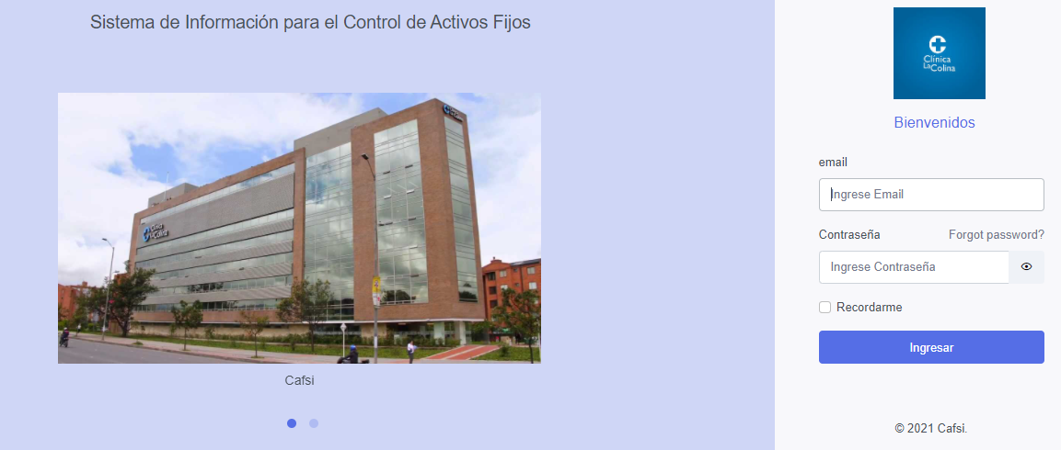El acceso al sistema se hará una vez que el usuario inicie los servicios localmente como se detalló en el manual de instalación de esa manera podremos ingresar a nuestro sistema de control de activos fijos (Cafsi)*

#### *Captura No 1 CAFSI*

## *LOGIN DEL SISTEMA*

*Una vez que el administrador tenga sus credenciales de acceso podrá ingresar al sistema insertando en los campos el correo y la contraseña una vez se digite las credenciales requeridas se procede a pulsar el botón “ingresar” en el cual el sistema validara que la información ingresada sea correcta de lo contrario no permitirá el ingreso al sistema informando el error correspondiente*

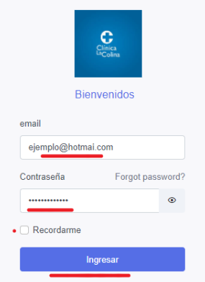*El sistema tendrá la opción de recordar las credenciales digitadas*

#### *Captura No 2 Ingreso al sistema*

*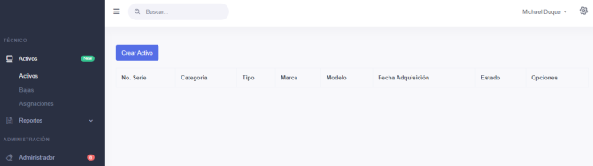Como se observa en la imagen anterior una vez ya podamos validar las credenciales con el sistema nos desplegara la siguiente vista como se observa en la figura*

#### *Captura No 3 Menú del sistema*

## *FUNCIONALIDADES DEL SISTEMA*

*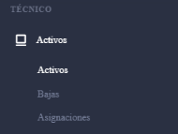Una vez ya estemos en el sistema si observamos en el costado izquierdo tenemos diferentes opciones**, por el lado de técnico tenemos las opciones de Activos, Bajas, Asignaciones donde cada un cumple con una funcionalidad especifica en el sistema*

*Captura No 4 Opciones del sistema*

*Activos*

*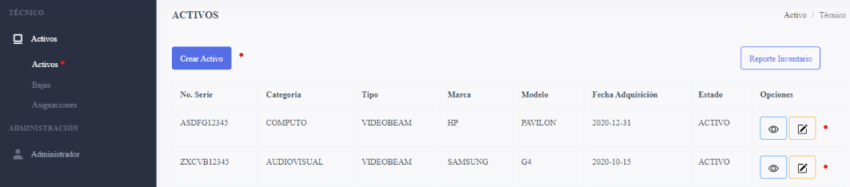procedemos a pulsar la opción de Activos lo cual nos llevara a la opción de los activos del sistema como se aprecia en la siguiente figura, en esta opción del sistema ver los activos que están en el sistema y de igual forma podemos crear un activo si es necesario pulsando el botón “Crear Activo”*

#### *Captura No 5 Activos*

*Una vez ya se pulse el botón de “Crear Activos” nos llevara a la siguiente vista del sistema donde podemos ingresar los datos correspondientes al activo como su No. serie, Categoría, Tipo, Marca, Modelo, Fecha Adquisición, Estado una vez completado estos campos pulsamos la opción “Guardar” para guardar los cambios realizados*

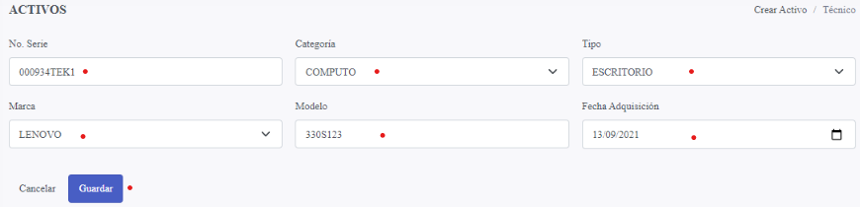

#### *Captura No 6 Activo Creado*

#### 

*BAJAS*

*Nuestra segunda opción es bajas en esta opción del sistema podemos visualizar las bajas realizadas en el sistema y de igual forma podemos crear la baja de un activo si es necesario*

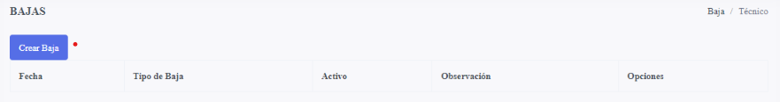

#### *Captura No 7 Bajas*

*Procedemos a pulsar el botón de crear bajas y nos llevara a la siguiente captura del sistema*

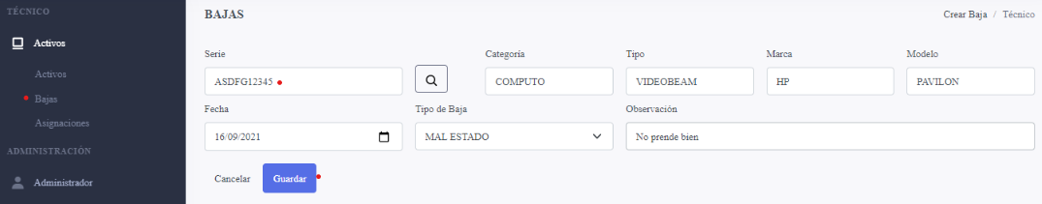

#### *Captura No 8 Proceso de datos para una baja*

*Una vez ya estemos hay procedemos a ingresar el numero de serie del activo pulsamos en la lupa que esta hay en el lado derecho y el sistema nos completara la información correspondiente a ese activo fijo que se desea dar de baja procedemos a seleccionar el tipo de baja y las observaciones referentes al motivo de la baja una vez realizado pulsamos el botón guardar y el activo fijo quedar registrado como una baja como se observa en la siguiente captura*

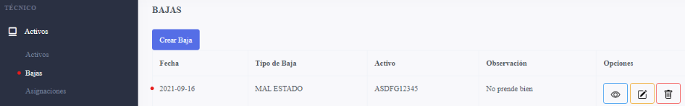

#### *Captura No 9 Baja finalizada*

*Asignaciones*

*En la opción podemos realizar las asignaciones correspondientes de un activo a un funcionario que lo requiera ya sea por préstamo o que sea asignado directamente, en el costado derecho podemos generar un reporte en Excel del historial de asignaciones realizadas en el sistema*

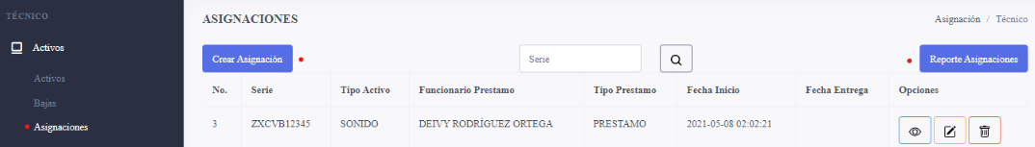

#### *Captura No 10 Asignaciones*

*Para crear una asignación procedemos a pulsar el botón de crear asignaciones lo cual nos llevara a la siguiente captura del sistema*

*Nota: En este proceso de asignación o préstamo de un activo fijo se debe tener presente que el funcionario al cual se va a realizar este proceso de asignación debe estar ya registrado para poder hacer el proceso correctamente*

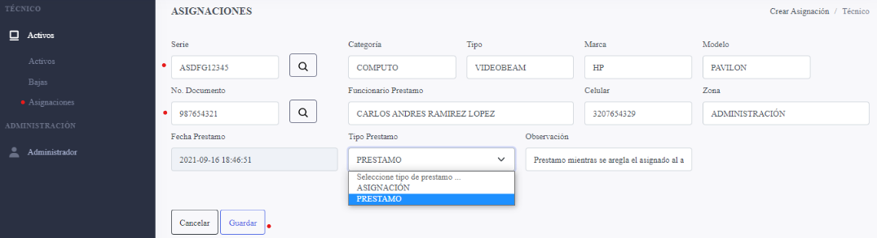

#### *Captura No 11 Creación de una asignación*

*Una vez de haber completado la información correspondiente para la asignación del activo procedemos a pulsar el botón guardar*

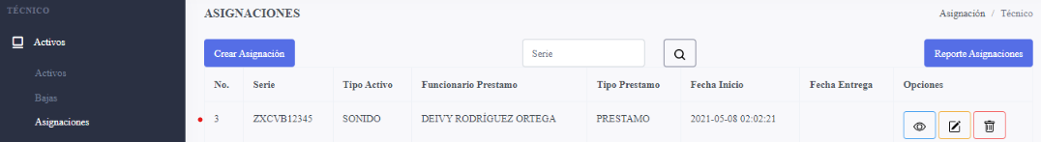

#### *Captura No 12 Asignación finalizada*

*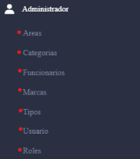En las herramientas de administrador podemos encontrar las siguientes opciones de sistema Áreas, Categorías, funcionarios, Marcas, Tipos, Usuario, Roles*

#### *Captura No 13 Opciones de Administrador*

*ÁREAS*

*En esta opción del sistema se hace referencia a las áreas que tenga disponible en cliente la clínica la colina en este caso ya sea Urgencias, Administración etc. Además, tenemos la opción ya sea de crear una nueva área de modificarla o ya sea de desactivarla*

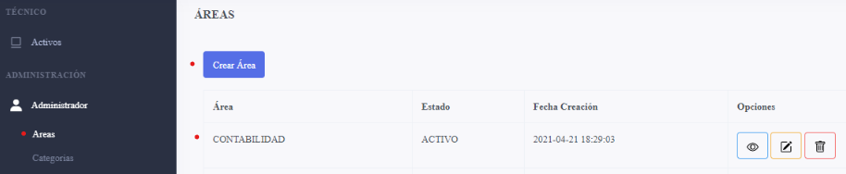

#### *Captura No 14 Áreas*

*Una vez como se observa en la captura anterior procedemos a pulsar el botón crear áreas lo cual nos llevara a la siguiente vista del sistema*

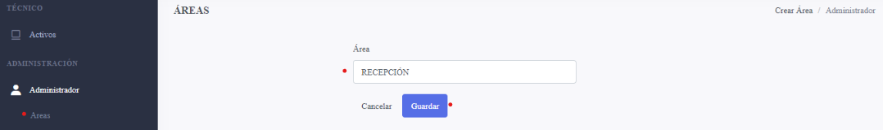

#### *Captura No 15 Creación de un área*

#### 

*Después de haber escrito el área que se desea crear procedemos a pulsar el botón guardar para completar los cambios realizados en el sistema como se observa en la siguiente captura del sistema*

**

#### *Captura No 16 área creada*

*CATEGORÍAS*

*En esta opción del sistema podemos observar las diferentes categorías de los activos que están disponibles actualmente ya sean computo, audiovisual, además podemos crear una categoría si llegara hacer necesario en el sistema*

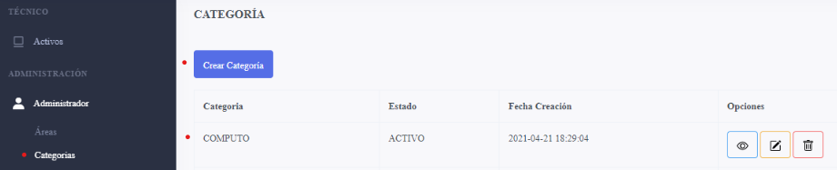

#### *Captura No 17 Categorías*

*Como se visualiza en la captura anterior procedemos a pulsar el botón de crear categoría lo cual nos llevara a la siguiente vista del sistema*

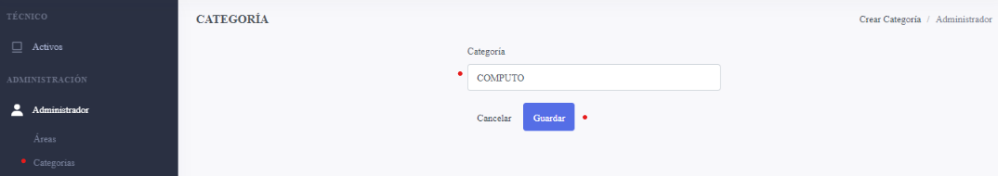

#### *Captura No 18 Creación de Categorías*

*Procedemos a colocar la categoría que se requiere y procedemos a pulsar el botón guardar una vez realizado el proceso el sistema nos mostrara la siguiente vista como se observa en la captura*

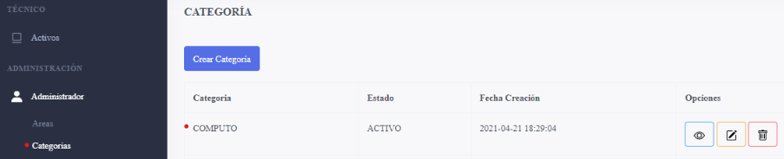

#### *Captura No 19 Categoría creada*

*FUNCIONARIOS*

*En esta opción del sistema podemos crear los funcionarios a la cual se le va a realizar algún tipo de asignación o préstamo de un activo de la empresa*

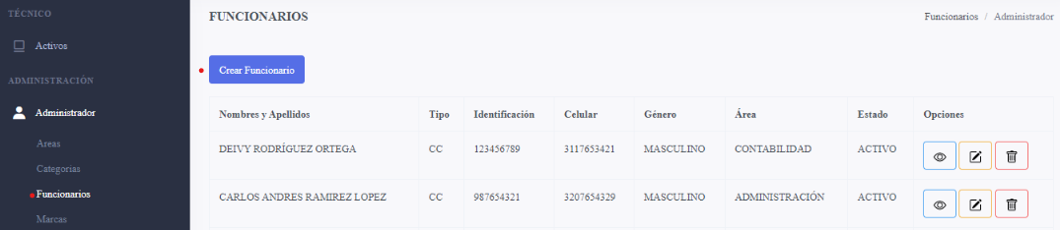

#### *Captura No 20 funcionarios*

*Procedemos a pulsar el botón de crear funcionarios lo cual el sistema nos llevara a la siguiente vista del sistema*

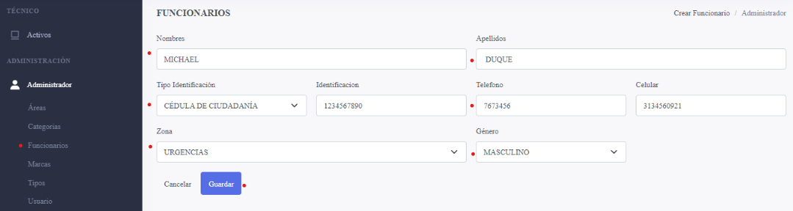

#### *Captura No 21 Crear funcionario*

*Como se observa en la captura anterior completamos los datos correspondientes una vez completados procedemos a pulsar el botón guardar quedando el funcionario creado*

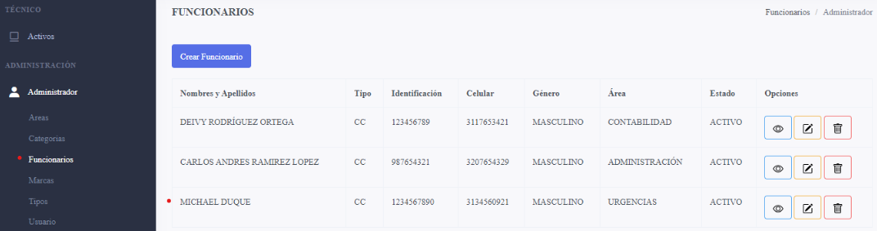

#### *Captura No 22 funcionario creado*

*MARCAS*

*En esta opción del sistema podemos encontrar marcas lo cual sirve para registrar todas las marcas correspondientes a los activos fijos que se tengan registrados en la empresa y además llevando un control adecuado*

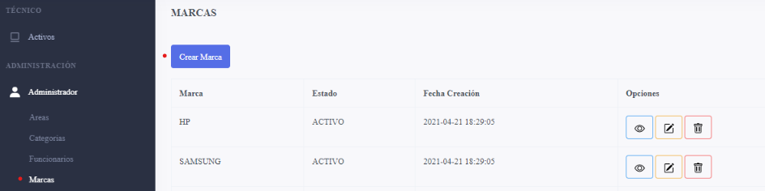

#### *Captura No 23 Marcas*

*Como se observa en la captura anterior procedemos a pulsar el botón de crear marcar y nos llevara a la siguiente vista del sistema*

*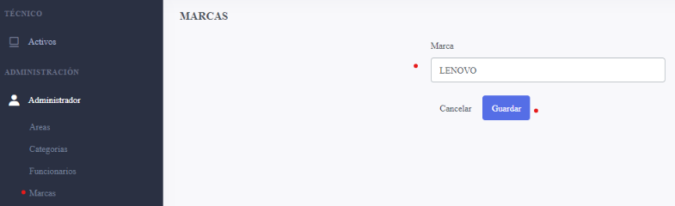Captura No 24 Creación de la marca de un activo*

*Como se observa en la captura anterior procedemos a completar los campos con la marca del activo que se desea agregar en este caso “Lenovo” pulsamos el botón guardar y nos llevara a la siguiente vista del sistema*

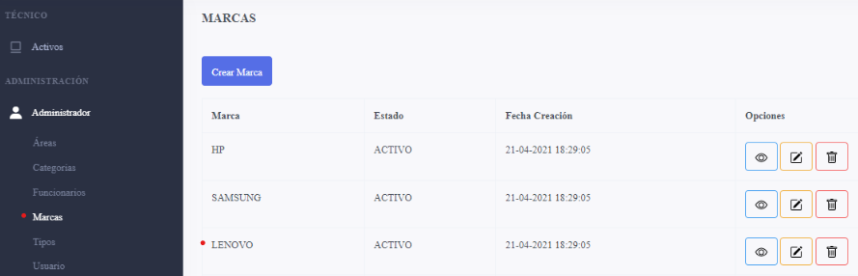

*Captura No 25 Marca de activo fijo creada*

*TIPOS*

*En esta opción del sistema podemos llevar un control detallado de todos los tipos de activos fijos que se tiene actualmente en la empresa*

*Ejemplo: Computador, VideoBeam, Portátiles etc.*

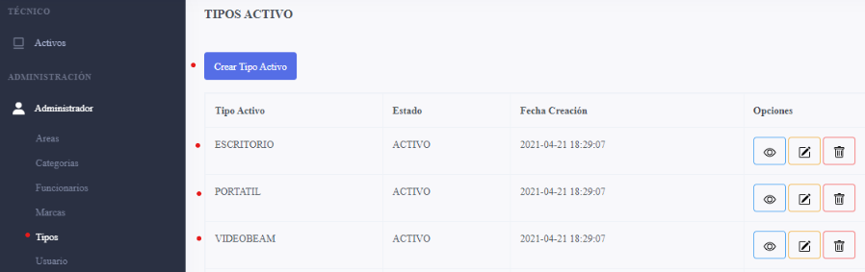

*Captura No 26 Tipos*

*Como se observa en la captura anterior para poder crear un tipo de activo fijo en el sistema procedemos a pulsar el botón de crear tipo activo lo cual nos llevara a la siguiente vista del sistema*

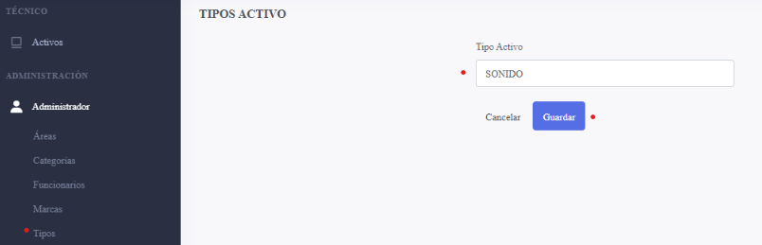

*Captura No 27 Crear tipo de activo*

*Procedemos a insertar el tipo de activo que se desea crear en este caso un activo de Sonido una vez completado el campo procedemos a pulsar el botón de guardar para poder continuar con el proceso lo cual nos mostrar la siguiente vista con el tipo de activo creado*

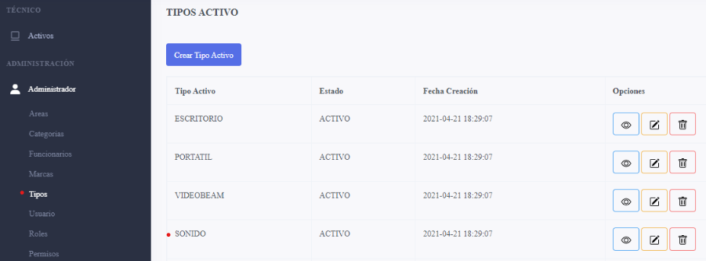

*Captura No 28 Tipo de activo creado*

*USUARIOS*

*En esta funcionalidad del sistema tenemos la opción de poder crear el tipo de usuario que tendrá acceso a sistema donde debemos tener presente los tipos de roles que tendrá disponible el sistema para su ingreso*

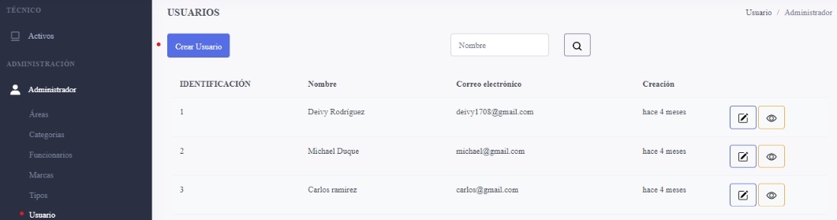

*Captura No 29 Usuario*

*Como se observa en la captura anterior para poder crear un usuario y poder asignarle el rol correspondiente procedemos a pulsar el botón de crear usuario lo cual nos llevara a la siguiente vista del sistema*

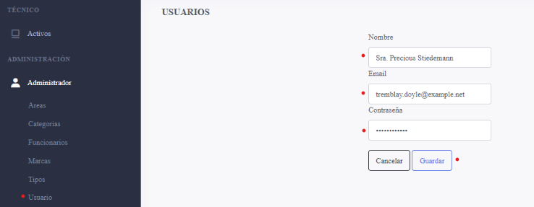

*Captura No 30 Crear Usuario*

*Una vez ya completemos la información correspondiente para crear el usuario con su respectivo nombre, Email, Contraseña con se observa en la captura anterior lo cual una vez completado esta información procedemos a pulsar el botón guardar*

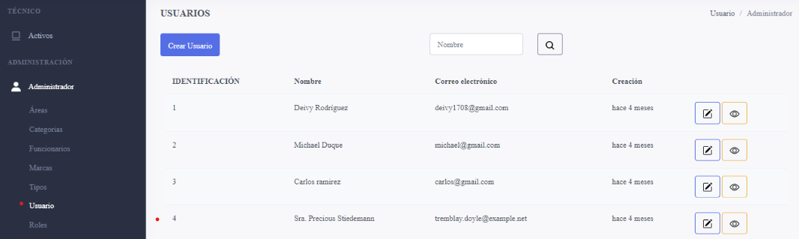

*Captura No 31 Usuario creado*

*ROLES*

*En esta funcionalidad del sistema tenemos la opción de poder visualizar los roles que podemos crear en el sistema*

* SUPERADMIN

*Este rol tendrá acceso a todas las funcionalidades del sistema*

* *ADMIN*

*Este rol tendrá acceso a ciertas funcionalidades del sistema lo cuales podrán ser parametrizadas a través de la opción permisos, los cuales solo podrán ser modificados*

* *AUXILIAR*

*Este rol tendrá acceso a ciertas funcionalidades del sistema lo cuales serán permitidas por el administrador del sistema*

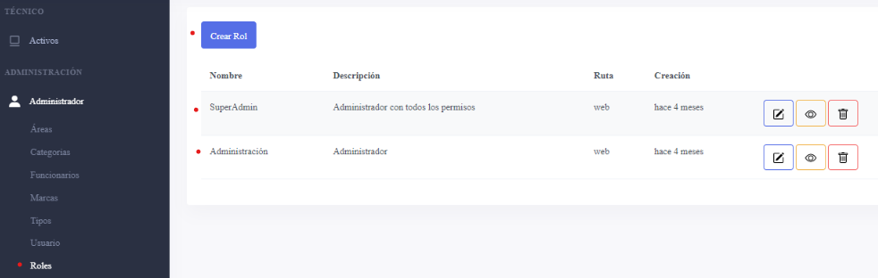

*Captura No 32 Roles del sistema*

*Como se observa en la captura anterior para crear un rol mas en el sistema procedemos al pulsar el botón de Crear Rol lo cual nos llevara a la siguiente vista del sistema*

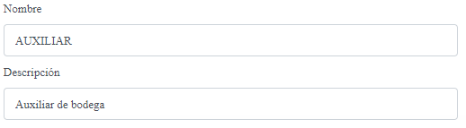

*Captura No 33 Creación del rol en el sistema*

*Como se observa en la captura anterior procedemos a complementar los campos en este caso el nombre del rol y su respectiva descripción del rol después de haber completado los dos campos procedemos a darles los permisos que va a tener en el sistema descuerdo a las necesidades requeridas por el administrador del sistema*

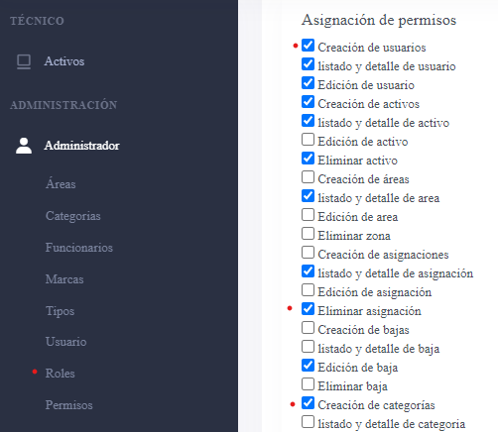

*Captura No 34 Asignación de permisos*

*Una vez de haberle habilitados los permisos al rol que se desea crear procedemos a pulsar el botón guardar para continuar con el proceso, como se observa en la siguiente captura del sistema*

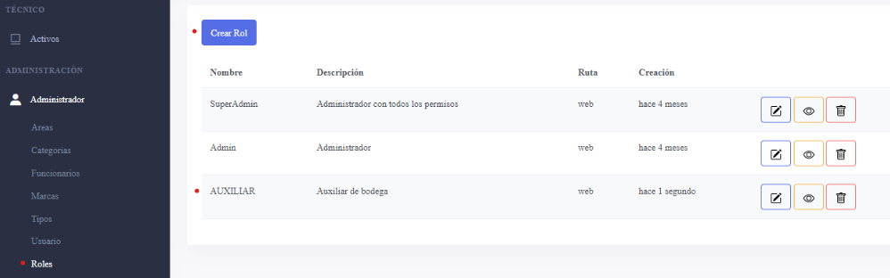

*Captura No 35 Rol auxiliar creado*

*PERMISOS*

*En esta funcionalidad del sistema podemos visualizar los permisos con los que cuenta el usuario sobre el sistema*

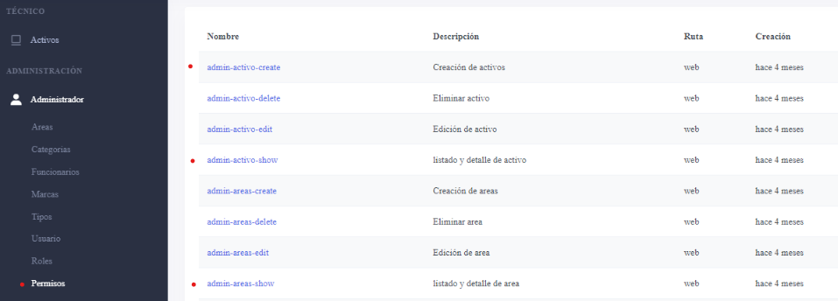

*Captura No 36 Permisos*